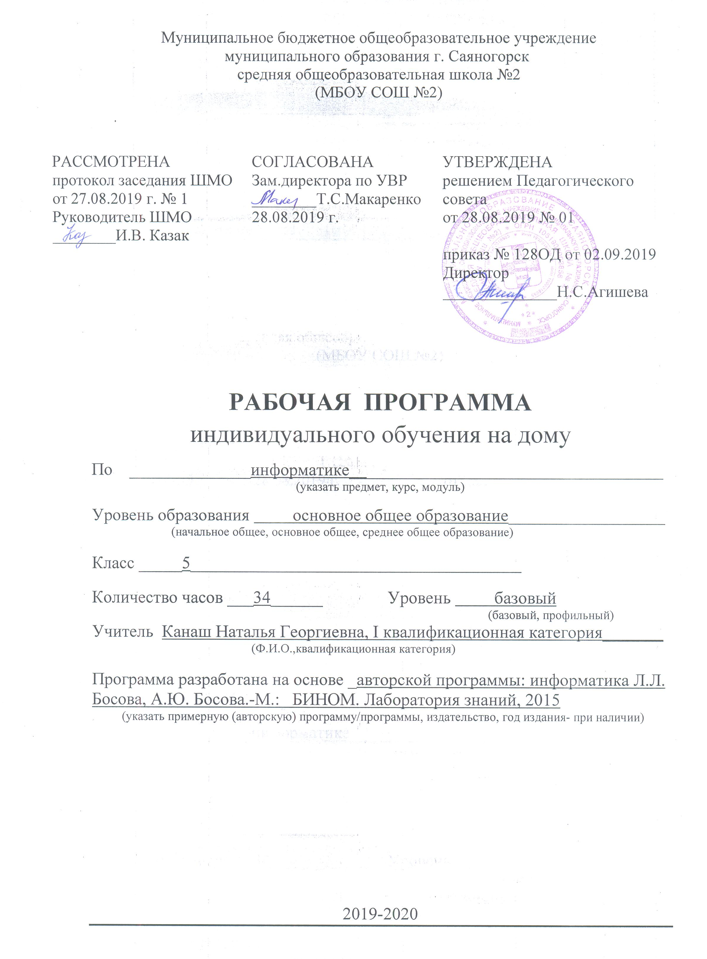
ПЛАНИРУЕМЫЕ РЕЗУЛЬТАТЫ ОСВОЕНИЯ УЧЕБНОГО
ПРЕДМЕТА «ИНФОРМАТИКА»

Личностные результаты:
- наличие представлений об информации как важнейшем стратегическом ресурсе развития личности, государства, общества;
- понимание роли информационных процессов в современном мире;
- владение первичными навыками анализа и критичной оценки получаемой информации;
- ответственное отношение к информации с учетом правовых и этических аспектов ее распространения;
- развитие чувства личной ответственности за качество окружающей информационной среды;
- способность увязать учебное содержание с собственным жизненным опытом, понять значимость подготовки в области информатики и ИКТ в условиях развития информационного общества;
- готовность к повышению своего образовательного уровня и продолжению обучения с использованием средств и методов информатики и ИКТ;
- способность и готовность к общению и сотрудничеству со сверстниками и взрослыми в процессе образовательной, общественно-полезной, учебно-исследовательской, творческой деятельности;
- способность и готовность к принятию ценностей здорового образа жизни за счет знания основных гигиенических, эргономических и технических условий безопасной эксплуатации средств ИКТ.

Метапредметные результаты:
- владение общепредметными понятиями «объект», «система», «модель», «алгоритм», «исполнитель» и др.;
- владение информационно-логическими умениями: определять понятия, создавать обобщения, устанавливать аналогии, классифицировать, самостоятельно выбирать основания и критерии для классификации, устанавливать причинно-следственные связи, строить логическое рассуждение, умозаключение (индуктивное, дедуктивное и по аналогии) и делать выводы;
- владение умениями самостоятельно планировать пути достижения целей; соотносить свои действия с планируемыми результатами, осуществлять контроль своей деятельности, определять способы действий в рамках предложенных условий, корректировать свои действия в соответствии с изменяющейся ситуацией; оценивать правильность выполнения учебной задачи;
- владение основами самоконтроля, самооценки, принятия решений и осуществления осознанного выбора в учебной и познавательной деятельности;
- владение основными универсальными умениями информационного характера, такими как постановка и формулирование проблемы; поиск и выделение необходимой информации, применение методов информационного поиска; структурирование и визуализация информации; выбор наиболее эффективных способов решения задач в зависимости от конкретных условий; самостоятельное создание алгоритмов деятельности при решении проблем творческого и поискового характера;
- владение информационным моделированием как основным методом приобретения знаний: умение преобразовывать объект из чувственной формы в пространственно-графическую или знаково-символическую модель; умение строить разнообразные информационные структуры для описания объектов; умение «читать» таблицы, графики, диаграммы, схемы и т. д., самостоятельно перекодировать информацию из одной знаковой системы в другую; умение выбирать форму представления информации в зависимости от стоящей задачи, проверять адекватность модели объекту и цели моделирования;
- ИКТ-компетентность – широкий спектр умений и навыков использования средств информационных и коммуникационных технологий для сбора, хранения, преобразования и передачи различных видов информации, навыки создания личного информационного пространства (об-ращение с устройствами ИКТ; фиксация изображений и звуков; создание письменных сообщений; создание графических объектов; создание музыкальных и звуковых сообщений; создание, восприятие и использование гипермедиа сообщений; коммуникация и социальное взаимодействие; поиск и организация хранения информации; анализ информации).

Предметные результаты:
- формирование информационной и алгоритмической культуры; формирование представления о компьютере как универсальном устройстве обработки информации; развитие основных навыков и умений использования компьютерных устройств;
- формирование представления об основных изучаемых понятиях, таких как информация, алгоритм, модель, и их свойствах;
- развитие алгоритмического мышления, необходимого для профессиональной деятельности в современном обществе; развитие умений составлять и записывать алгоритм для конкретного исполнителя; формирование знаний об алгоритмических конструкциях, логических значениях и операциях; знакомство с одним из языков программирования и основными алгоритмическими структурами – линейной, условной и циклической;
- формирование умений формализации и структурирования информации, умения выбирать способ представления данных в соответствии с поставленной задачей – таблицы, схемы, графики, диаграммы, с использованием соответствующих программных средств обработки данных;
- формирование навыков и умений безопасного и целесообразного поведения при работе с компьютерными программами и в Интернете, умения соблюдать нормы информационной этики и права.

В результаты освоения курса информатики в 5 классе учащийся получат представление:
  - о понятии «информация» - одном из основных понятий современной науки; о понятии «данные» и о других базовых понятиях, связанных с хранением, обработкой и передачей информации;
  - о методах представления (кодирования) и алгоритмах обработки данных, о способах разработки и программной реализации простейших алгоритмов;
  - о современных компьютерах – универсальных устройствах обработки информации, связанных в локальные и глобальные компьютерные сети;
  - о применении компьютеров в научно-технических исследованиях;
  - о мировых сетях распространения и обмена информацией, об авторском праве и других юридических и моральных аспектах создания и использования интеллектуальной собственности в современном мире;
  - о различных видах программного обеспечения и сервисов по обработке информации;
  - о существовании вредоносного программного обеспечения и средствах защиты от него;
  - о направлениях развития компьютерной техники (суперкомпьютеры, мобильные вычислительные устройства и др.).

СОДЕРЖАНИЕ УЧЕБНОГО ПРЕДМЕТА «ИНФОРМАТИКА»

Информация вокруг нас.
Информация и информатика. Как человек получает информацию. Виды информации по способу получения.
Хранение информации. Память человека и память человечества. Носители информации.
Передача информации. Источник, канал, приёмник. Примеры передачи информации. Электронная почта.
Код, кодирование информации. Способы кодирования информации. Метод координат.
Формы представления информации. Текст как форма представления информации. Табличная форма представления информации. Наглядные формы представления информации.
Обработка информации. Разнообразие задач обработки информации. Изменение формы представления информации. Систематизация информации. Поиск информации. Получение новой информации. Преобразование информации по заданным правилам. Черные ящики. Преобразование информации путем рассуждений. Разработка плана действий и его запись. Задачи на переливания. Задачи на переправы.
Информация и знания. Чувственное познание окружающего мира. Абстрактное мышление. Понятие как форма мышления.

Компьютер
Компьютер – универсальная машина для работы с информацией. Техника безопасности и организация рабочего места. Основные устройства компьютера, в том числе устройства для ввода информации (текста, звука, изображения) в компьютер. Компьютерные объекты. Программы и документы. Файлы и папки. Основные правила именования файлов. Элементы пользовательского интерфейса: рабочий стол; панель задач. Мышь, указатель мыши, действия с мышью. Управление компьютером с помощью мыши. Компьютерные меню. Главное меню. Запуск программ. Окно программы и его компоненты. Диалоговые окна. Основные элементы управления, имеющиеся в диалоговых окнах. Ввод информации в память компьютера. Клавиатура. Группы клавиш. Основная позиция пальцев на клавиатуре.

Подготовка текстов на компьютере
Текстовый редактор. Правила ввода текста. Слово, предложение, абзац. Приёмы редактирования (вставка, удаление и замена символов). Фрагмент. Перемещение и удаление фрагментов. Буфер обмена. Копирование фрагментов. Проверка правописания, расстановка переносов. Форматирование символов (шрифт, размер, начертание, цвет). Форматирование абзацев (выравнивание, отступ первой строки, междустрочный
интервал и др.). Создание и форматирование списков. Вставка в документ таблицы, ее форматирование и заполнение данными.

Компьютерная графика
Компьютерная графика. Простейший графический редактор. Инструменты графического редактора. Инструменты создания простейших графических объектов. Исправление ошибок и внесение изменений. Работа с фрагментами: удаление, перемещение, копирование. Преобразование фрагментов. Устройства ввода графической информации.

Создание мультимедийных объектов
Мультимедийная презентация. Описание последовательно развивающихся событий (сюжет). Анимация. Возможности настройки анимации в редакторе презентаций. Создание эффекта движения с помощью смены последовательности рисунков.

Информационные модели
Модели объектов и их назначение. Информационные модели. Словесные информационные модели. Простейшие математические модели. Табличные информационные модели. Структура и правила оформления таблицы. Простые таблицы. Табличное решение логических задач. Вычислительные таблицы. Графики и диаграммы. Наглядное представление о соотношении величин. Визуализация многорядных данных. Многообразие схем. Информационные модели на графах. Деревья.

Повторение

ТЕМАТИЧЕСКОЕ ПЛАНИРОВАНИЕ

№ | Раздел | Количество часов
1 | Информация вокруг нас | 15
2 | Компьютер | 3
3 | Подготовка текстов на компьютере | 4
4 | Компьютерная графика | 3
5 | Создание мультимедийных объектов | 2
6 | Информационные модели | 4
7 | Повторение | 3
 | Итого | 34

